Для разбиения текста на страницы нужно установить курсор в место начала новой страницы и щёлкнуть кнопку «Разрыв страницы»:
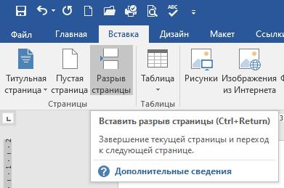
Для удаления разрыва страниц нужно включить режим «Отобразить все знаки»
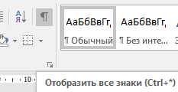
и удалить разрыв страниц:
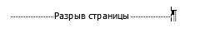
Нумерация страниц:
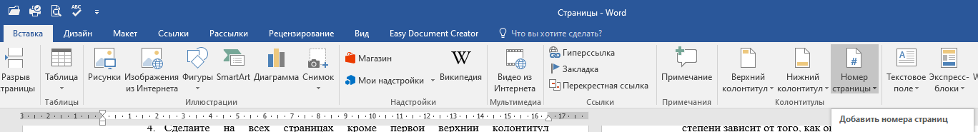

Колонтитулы (одинаковые надписи на всех страницах):
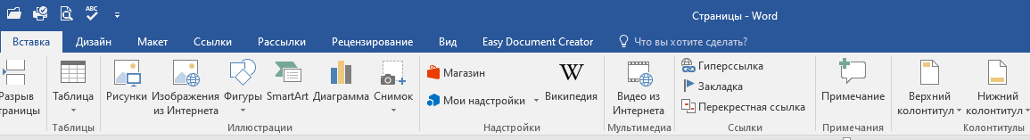

- Разбейте текст на страницы. Каждая страница должна начинаться со слова красного цвета.
- Сделайте нумерацию страниц. Первая страница должна иметь №5. Номера должны располагаться внизу по центру.
- Установите все поля по 2 см.
- Сделайте на всех страницах кроме первой верхний колонтитул «Многостраничный документ»
- Установите нулевой вертикальный интервал между всеми абзацами.

Одним из основных вопросов создания документа является выбор типа шрифта, его стиля и размера, а также определения требований к плотности печати на строке и странице. Важность этих решений связана с тем, что успех того или иного документа в большой степени зависит от того, как он выглядит.
Выбор шрифта должен соответствовать информации, которую вы хотите передать читателю: шрифт не должен быть ни слишком заметным, ни слишком ординарным. При этом различные части документа (заголовок, сам текст документа, примечания) нужно набирать шрифтами различных размеров. Правильный выбор шрифта, его стиля (жирный, курсив, обычный) и размера акцентирует содержание сообщения, не привлекая внимания к самому шрифту.
Шрифт представляет собой комплект букв, цифр и специальных символов, оформленных в соответствии с едиными требованиями. Шрифты отличаются друг от друга рисунком (гарнитурой), начертанием (прямой, курсивный), и размером (кеглем).
Тип шрифта в полиграфии принято называть гарнитурой шрифта. Гарнитура определяет набор художественных решений, отличающий данный шрифт от других. Каждая гарнитура имеет определенное название, например, Times, Helvetica, Courier.
Каждый тип шрифта имеет несколько начертаний символов, например, полужирный, курсив, полужирный курсив, обычный. Кроме того, можно ввести подчеркивание символов и фрагментов текста.
Размер шрифта или иначе кегль - это его вертикальный размер, измеряемый в пунктах (1 пункт равняется 0,376 мм). Для большинства документов используются шрифты в 10-12 пунктов, в то время как газетная полоса может иметь шрифт в 8 пунктов. Размер шрифта более 14 пунктов обычно используется лишь для заголовков и выделений. Заметим, что шрифты различных типов, но одного размера необязательно выглядят одинаковыми по величине.
Низкая разреженность строк (т.е. небольшое расстояние между соседними строками) затрудняет чтение, а высокая - делает документ малоинформативным. Для правильного выбора разреженности строк, также измеряемой в пунктах, необходимо учитывать размер используемого шрифта. В современных издательских системах разреженность строк определяется автоматически на уровне 120% от выбранного размера шрифта. Во многих текстовых процессорах имеется возможность регулировать расстояние между символами в словах, создавая более уплотненное или разреженное их начертание. Такой прием часто применяется для заголовков.
При работе с документами на персональных компьютерах применяют растровые и векторные шрифты. Растровые шрифты строятся в виде битового массива точек - растра. Каждая буква растрового шрифта представляется как группа закрашенных квадратиков (точек) на сетке растра. Растровые шрифты не масштабируются. При попытке увеличения размера растровых шрифтов происходит резкое ухудшение их качества - лестничный эффект, поэтому приходится хранить отдельную копию шрифта для каждого используемого размера. Растровые шрифты просты в отображении, поэтому применяются в качестве экранных шрифтов, во всех матричных и в большинстве лазерных и струйных принтерах, на графопостроителях. При отображении растровых шрифтов в натуральную величину они дают более высокое качество изображения, нежели векторные.
Векторные шрифты хранятся в виде набора математических уравнений, описывающих начертание символа. Они не содержат готовых растров символов, поэтому каждый раз при их использовании растры должны строиться заново. Векторные шрифты не имеют лестничного эффекта при масштабировании, что позволяет увеличивать или уменьшать их размер в любых разумных пределах.
Из-за различной разрешающей способности принтера и монитора изображения символов на экране и в напечатанном документе могут отличаться. Шрифты TrueType (в переводе - верная печать) обеспечивают полное соответствие документа на бумаге и на экране. Они относятся к масштабируемым шрифтам и все размеры шрифтов от 4 до 127 пунктов не имеют искажений. Большинство современных текстовых процессоров поддерживают шрифты TrueType. Они являются основными шрифтами Windows. Перед именем шрифта формата TrueType в списке шрифтов ставятся буквы Тт. В комплект поставки Windows входят такие шрифты TrueType как Arial, Courier, Symbol, Times New Roman.
Верстка страницы определяет ее организацию, задавая соотношения между границами, колонками и расстоянием между колонками. Первое важное решение на уровне верстки связано с выбором количества колонок на странице. Одноколоночная верстка обычно используется для книг и писем, в то время как двух - и трехколоночный формат больше подходит для журналов и газет. Далее размеченные колонки наполняются текстом и рисунками.
Ширина строки (колонки) определяется количеством знаков, которые могут быть на ней помещены. Обычно оптимальной считается ширина строки в пределах от 45 до 60 символов.
Обращаем внимание на наличие связи между шириной строки (колонки) и размером выбранного шрифта: чем меньше размер шрифта, тем короче строка. Иными словами, меньший размер шрифта дает возможность поместить больше символов на заданной площади листа.
В процессе верстки рисунки, так же как и текст, размещаются в границах установленных колонок. При размещении рисунков следует соблюдать ряд правил.
· Располагайте рисунки сразу после упоминания о них в тексте.
· Оставляйте по сантиметру пространства между текстом и рисунком.
· Старайтесь использовать рисунки той же ширины, что и сопровождающий их текст.
Чтобы акцентировать внимание читателя, издательские системы предлагают целый набор средств. Простейшие из них - изменение типа и размера шрифта. Заголовки следует набирать шрифтом большего размера, чем подзаголовки, которые, в свою очередь, должны быть больше основного текста. Также эффективно использование стилей шрифтов - полужирного, курсива и подчеркивания, однако, ими следует пользоваться умеренно. Не следует выделять заглавными буквами или подчеркивать длинные фрагменты текста. Важным средством выделения является заполнение фрагмента серым (цветным) тоном и/или выделение фрагмента в рамку.
Форматирование символов
При форматировании символов можно задать следующие параметры: гарнитуру, начертание, размер, толщину, цвет, анимацию, интервал, верхний и нижний индекс, подчеркивание, зачеркивание.
Чтобы изменить формат символов в каком-нибудь фрагменте или во всем документе, необходимо выделить форматируемую часть и воспользоваться панелью инструментов Форматирование или окном команды Шрифт (Font) в меню Формат (Format) Для изменения формата одного слова достаточно расположить в нем курсор и не выделять слово.
Команда Шрифт (Font) также содержится в контекстном меню, которое появляется после щелчка правой кнопкой мыши текста документа. Окно команды содержит три вкладки Шрифт (Font), Интервал (Character Spacing) и Анимация (Animation). Когда вы вводите текст, параметры символов видны на панели инструментов Форматирование.
Шрифт можно выбрать на вкладке Шрифт или на панели инструментов Форматирование. Перечень всех установленных на компьютере шрифтов приводится в списке Шрифт (Font). Чтобы просмотреть список, воспользуйтесь вертикальной полосой прокрутки. Выбрав шрифт, нажмите кнопку мыши. Размер шрифта в пунктах от 8 до 72 выбирается в списке Размер (Size).
Начертание (стиль) шрифта задается выделением требуемого элемента в списке Начертание (Font style):
· Обычный (Normal) - обеспечивает прямое начертание символов.
· Полужирный (Bold ) - увеличивает толщину и яркость линий символов.
· Курсив (italic) - создает наклон и округлые формы символов. Полужирный наклонный (Bold Italic) - увеличивает толщину и яркость линий символов, создает наклон и округлые формы символов.

